Fizikai rész

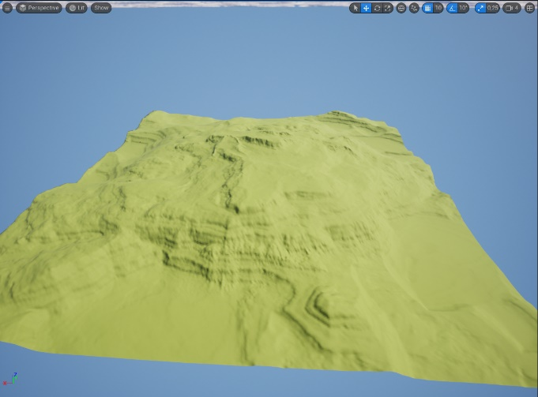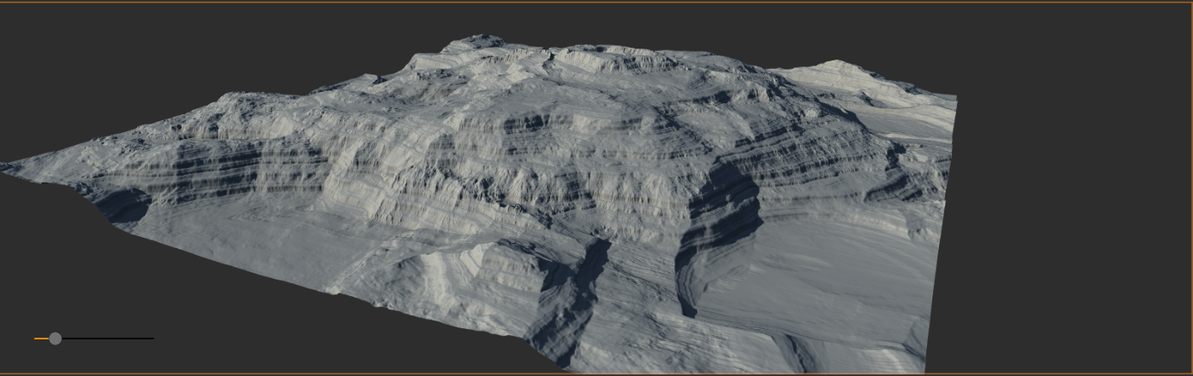A fizikai rész keretein belül elkészítjük a már elkezdett játékteret és az ahhoz tartozó elemeket, kiegészítőket. Ehhez, az Unhreal Engine 5.1.1 motort alkalmazzuk. A pálya domborzatának elkészítéséhet a Gaea külső alkalmazást használtuk.

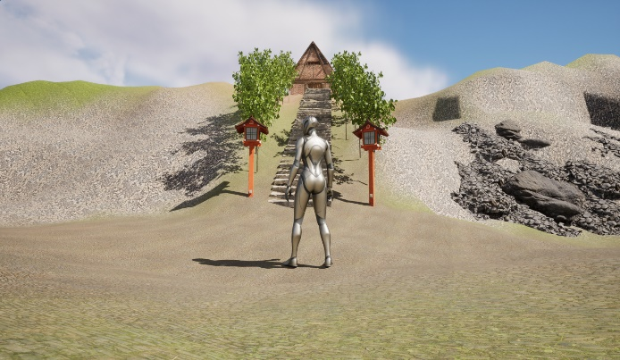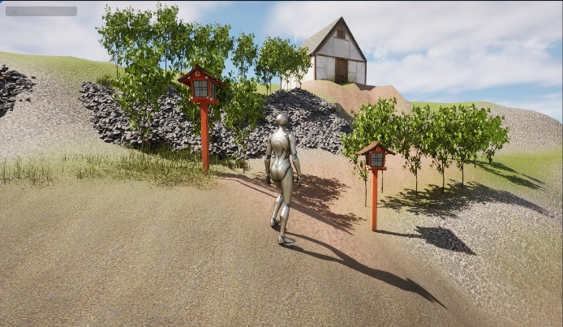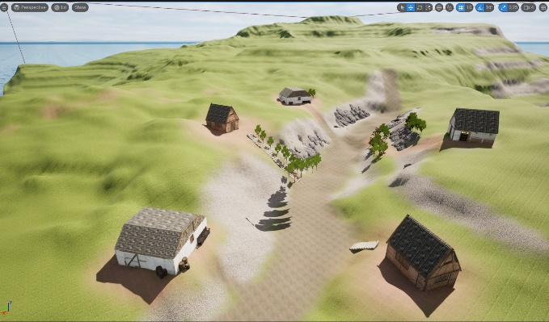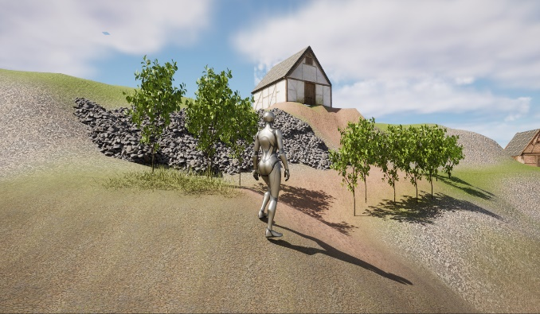A domborzat elkészítése után felépítettük a pálya textúrájához szükséges rétegeket, avagy layer-eket. Az előbb említett layer-ek egy blueprint elkészítésével valósultak meg. Ezután elkezdtük a pálya dekorációjához, díszítéséhez összegyűjteni az elemeket. Ebbe beletartoznak különféle növények és építmények. Ezeket a játékmotorhoz tartozó kiegészítővel vagy plugin-nel értük el, amelynek a neve a Quixel Bridge.

Logikai rész

A logikai részt youtube videók segítségével fogjuk kivitelezni. Az első videóban az összes mozgást megkerestük, amit a játékunk során alkalmazni fogunk, valamint a többi videó a játék hangjait tartalmazza.

[Mozgások](https://www.youtube.com/watch?v=46NfgXlnCzM&ab_channel=PrismaticaDev)

[Zene a játék alá](https://www.youtube.com/watch?v=heS-eGCbyVk&ab_channel=MichaelNikMusic)

[Futás](https://www.youtube.com/watch?v=PNCBnoQs59Y&ab_channel=SFXStudio)

[Ütés](https://www.youtube.com/watch?v=Ij38-X7xw-M&ab_channel=SFXStudio)

[Ütés 2](https://www.youtube.com/watch?v=NZvCnpYdHqE&ab_channel=ClassicSounds)

[Ugrás](https://www.youtube.com/watch?v=JQNAEPG92Oo&ab_channel=SFXStudio)

[Ellenségek hangjai](https://www.youtube.com/@SFXStudio/videos)

A nagyobb hangsúlyt a pályára fektettük eddig, ezért a fizikai rész eddig előnyt élvezet, de ahogy elkészül a pálya a játék élményre fogunk fókuszálni.

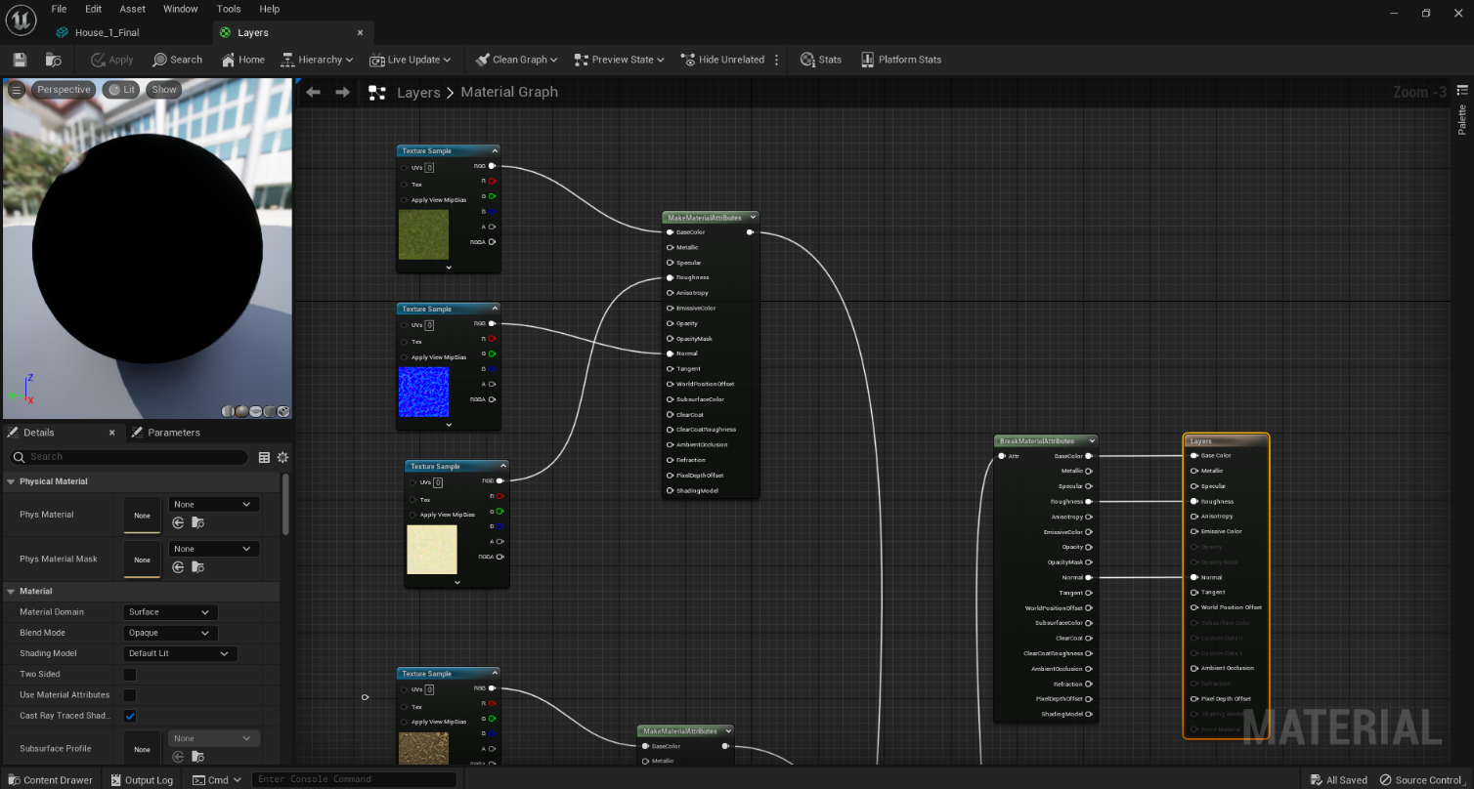A pályához Máté válogatta ki az elemeket és a játék jövőbeli hangjait kereste meg, míg Koppány a pálya megalkotásához kezdett hozzá a kiválogatott elemekből.